

**Széchenyi István Katolikus Technikum és Gimnázium**

**Szoftverfejlesztő és -tesztelő projektfeladat**

**„Kalória Kalkulátor”**

Készítették:

Antal Dominik,

Gál Gergő,

Mészáros Róbert

**Ózd, 2025**

Tartalomjegyzék:

1. Bevezetés
2. Felhasználói dokumentáció
   1. Rendszerkövetelmény
      1. Hardver
      2. Szoftver
   2. Webalkalmazás indítása
   3. Webalkalmazás használata
      1. Általános információk a webalkalmazásról
      2. Főoldal leírása + képernyőképek
      3. Aloldal1 leírása + képernyőkép
      4. Aloldal2…
3. Fejlesztői dokumentáció
   1. Alkalmazott fejlesztői és csoportmunka eszközök
   2. Adatbázis
   3. Frontend
   4. Backend
4. Adatbázis
   1. Modell leírása (adatmezők – típusok - leírásuk)
   2. Táblák, kapcsolatok
   3. E-K diagram
5. Frontend
   1. Alkalmazás frontend részének részletes leírása + képernyőfotók
6. Backend
   1. Alkalmazás backend részének részletes leírása + képernyőfotók
7. Tesztelés
8. Továbbfejlesztési lehetőségek
9. Irodalomjegyzék

**1. Bevezetés**

A projektünk a kalória és tápanyag bevitel számontartásához és a táplálkozási célok eléréshez készül.

Az oldal használatához először regisztrálni kell, hogy mindenki egyénileg tudja a saját táplálkozását követni, alakítgatni.

A weboldal felületén ki lehet választani az aznap bevitt ételeket, aminek tápanyagértékei (kalória, fehérje, zsír, szénhidrát) hozzáadódnak az aznapi már bevitt ételekhez.

Ha nincs az adatbázisban az adott étel, akkor azt fel lehet vinni az adatbázisba a nevének és tápértékeinek megadása után. Ez megkönnyíti a későbbiek folyamán a felhasználók étkezésének eltárolását, mert folyamatosan bővülhet az adatbázis sok különböző étellel, így több esély van arra, hogy a felhasználó megtalálja, amit eltárolna, nem kell feltöltenie.

Amikor az oldalon rögzítünk magunknak egy étkezést, eltárolódik az aktuális dátum és idő, hogy később vissza lehessen nézni, hogy mikor mit ettünk.

Összességében tehát az alkalmazás célja, hogy segítsen a táplálkozásban és a kalóriabevitelben azok számára, akik egészségesebben szeretnének a mindennapok folyamán étkezni.

A GitHub repository linkje: https://github.com/ntldmnk/calculatorproject

**2. Felhasználói dokumentáció**

a) A webalkalmazás hardverkövetelménye:

|  |  |  |
| --- | --- | --- |
|  | Ajánlott | Minimális |
| Processzor (CPU) | Intel(R)_Core(TM)_i3-9100F_CPU_@_3.60GHz | Intel Core i3-6100T Dual-Core 3.2GHz |
| Operációs rendszer (OP) | Windows 10 pro | Windows 10 |
| RAM | 8 GB Ram | 6 GB RAM |
| Tárhely | 6GB | 6GB |
| Internet | Széles sávú | Széles sávú |
| GPU | NVIDIA GeForce GTX 1050 | Intel(R) UHD Graphics 620 |

Az alkalmazás futtatásához szükséges szoftverek: XAMPP, NodeJS, Angular CLI, Composer, és egy böngésző.

b) A backend üzembe helyezése a Composer és a XAMPP telepítésével kezdődik. Első lépésként a XAMPP Control Panelt meg kell nyitnunk, és ott elindítani a MySql és Apache modulokat, ez létrehozza a kapcsolatot a lokális adatbázissal. Ezután egy parancssorban elnavigálunk a „backend” mappába, majd a következő parancsot lefuttatjuk: „php artisan migrate --seed”. Ez létrehozza az adatbázis, és feltölti a regisztrációkat tartalmazó adattáblát. Következő lépésként meg kell nyitnunk a XAMPP Control Panel phpMyAdmin felületét, a MySql-lel egy vonalban lévő „Admin” gombra kattintva. Ezen a felületen a bal oldali oszlopban kikeressük az „etelek” adatbázist. Ha megtaláltuk és kiválasztottuk, a képernyő tetején lévő SQL gombra kattintva megjelenítünk egy beviteli mezőt a képernyő tetején. Abba a beviteli mezőbe beillesztjük az „adatbazis” mappában található „adatbazis-feltoltes.sql” fájl tartalmát, majd a beviteli mező alatt található „indítás” gombra kattintunk, melynek hatására az adatbázisunk fel fog töltődni adatokkal. A parancssorban a backend mappában tartózkodva le kell futtatnunk a következő parancsot: „php artisan serve”. A backendünk ennek hatására kapcsolódik, és már eléri a korábban feltöltött adatbázist.

A frontend üzembe helyezéséhez a NodjeJs telepítésére lesz szükség. Miután ez megtörtént, parancssorban le kell futtatnunk a következő parancsot: „npm install -g @angular/cli”. Ez telepíteni fogja az „Angular CLI-t”, amely lehetővé teszi az alkalmazás futtatását. Parancssorban a „frontend” mappába navigálva futtatnunk kell a következő parancsot: „ng serve -o”. Ennek hatására az alkalmazás el kell induljon az alapértelmezett böngészőnkben.

c) A webalkalmazás összes oldalán található egy navigációs sáv, ahol található a bejelentkezés/regisztráció gomb, ahol egy felhasználói fiókot regisztrálhatunk magunknak, hogy a webalkalmazást használhassuk. Ezen kívül még található ebben a sávban több gomb, ami különböző oldalakra juttat el bennünket.



A navigációs sávhoz hasonlóan található minden oldalon egy lábléc, ahol elérhetőségek találhatók.

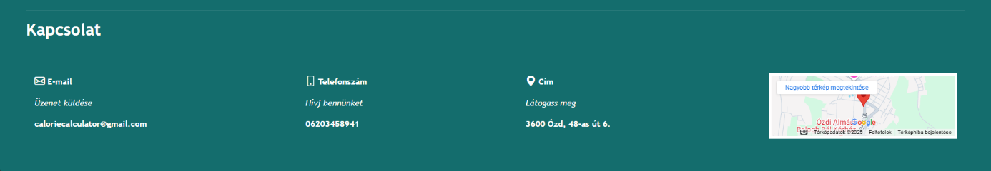

A főoldalon általános információk olvashatók a webalkalmazásról.

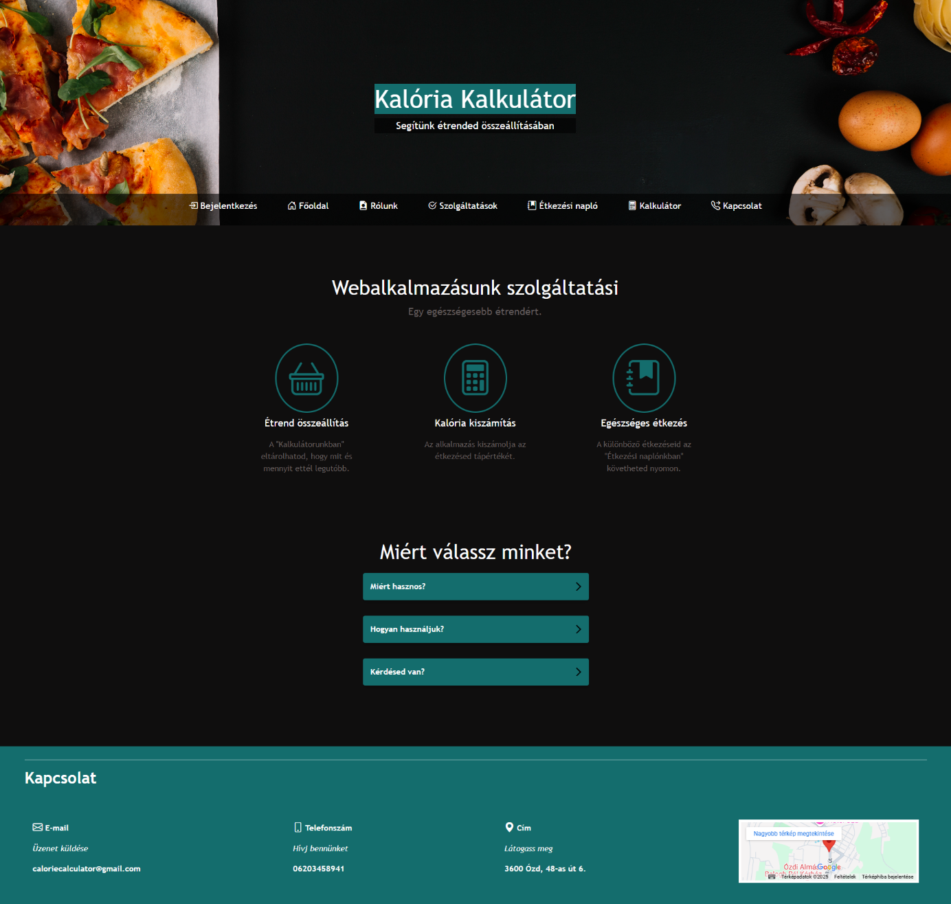

A navigációs sávon a „Bejelentkezés” gombra kattintva bejelentkezhetünk meglévő fiókunkba, vagy regisztrálhatunk egy új fiókot.

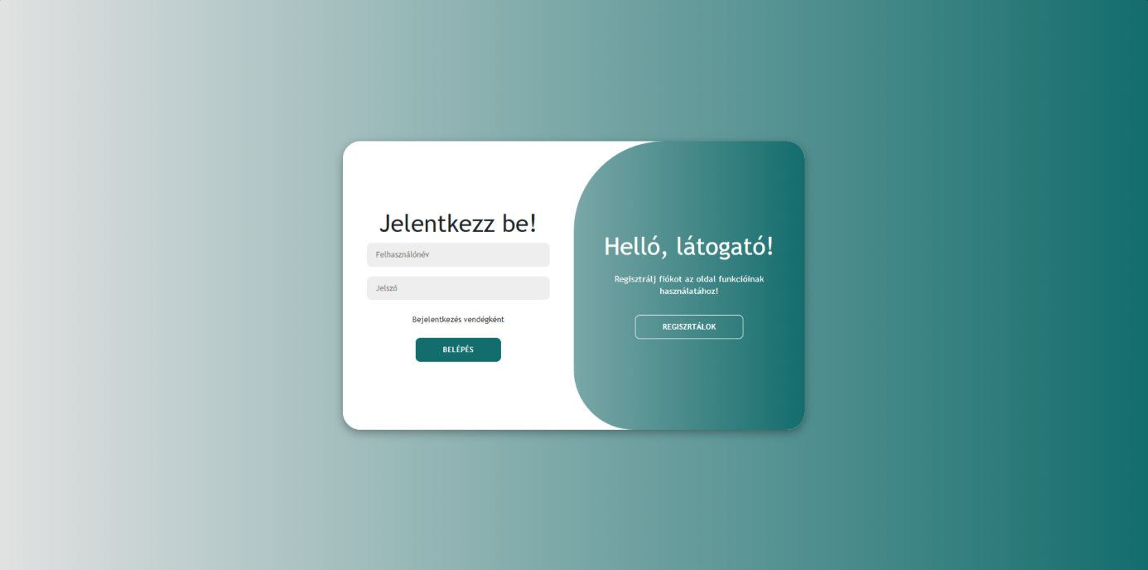

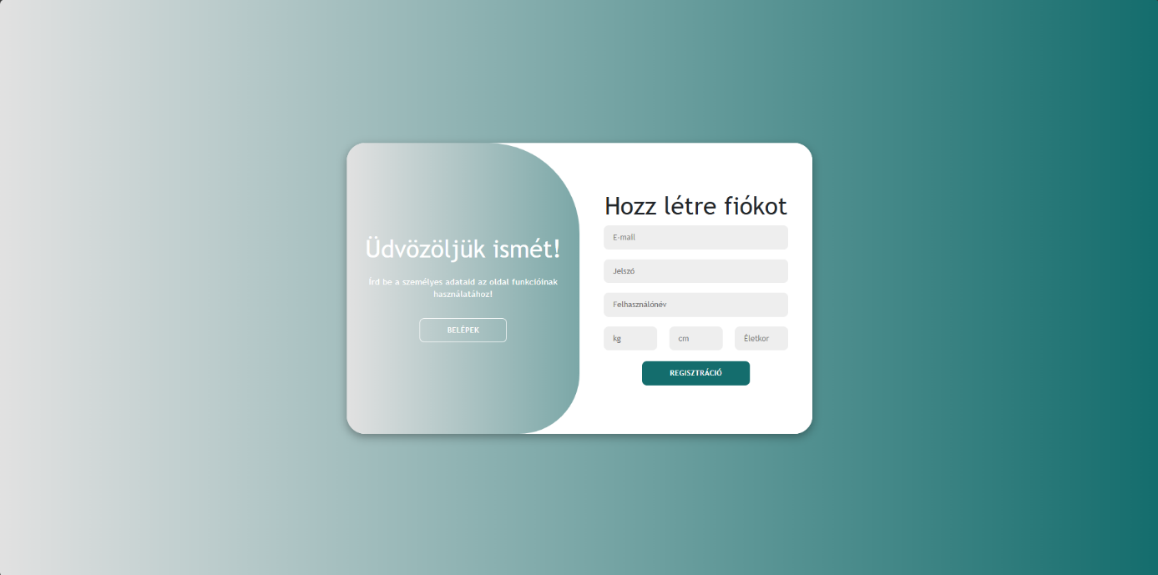

A „rólunk” gombra kattintva a webalkalmazás fejlesztőinek bemutatkozói oldalára juthatunk el.

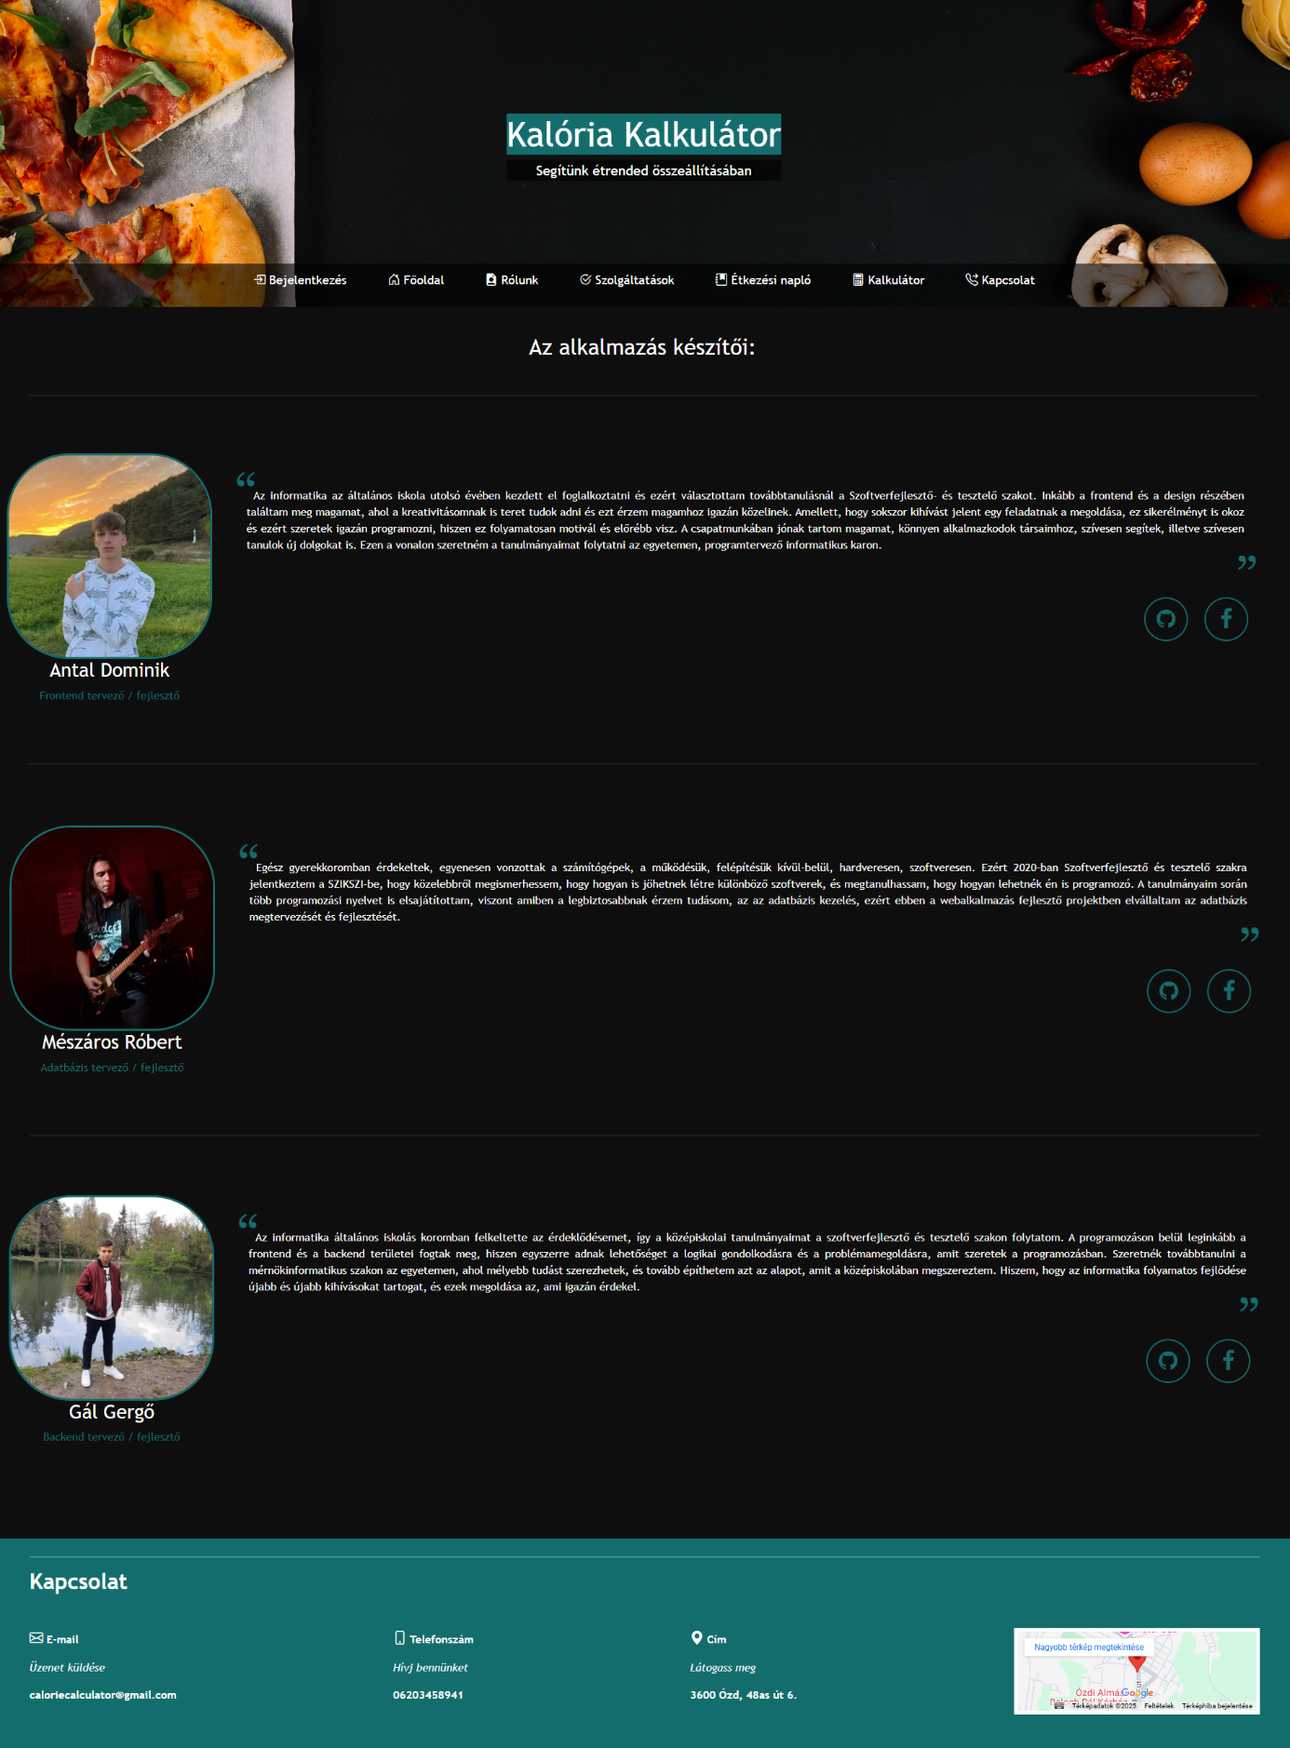

A „szolgáltatások” gomb a főoldalra visz, azon belül legörget egyenesen a webalkalmazás szolgáltatásaihoz.

Az „Étkezési napló” gomb a naplózási felületre visz, ahol a kalkulátorban rögzített étkezések lesznek megtekinthetők, illetve, hogy az aznapi rögzített étkezések mennyire töltik ki a napi ajánlott tápanyag bevitelt.

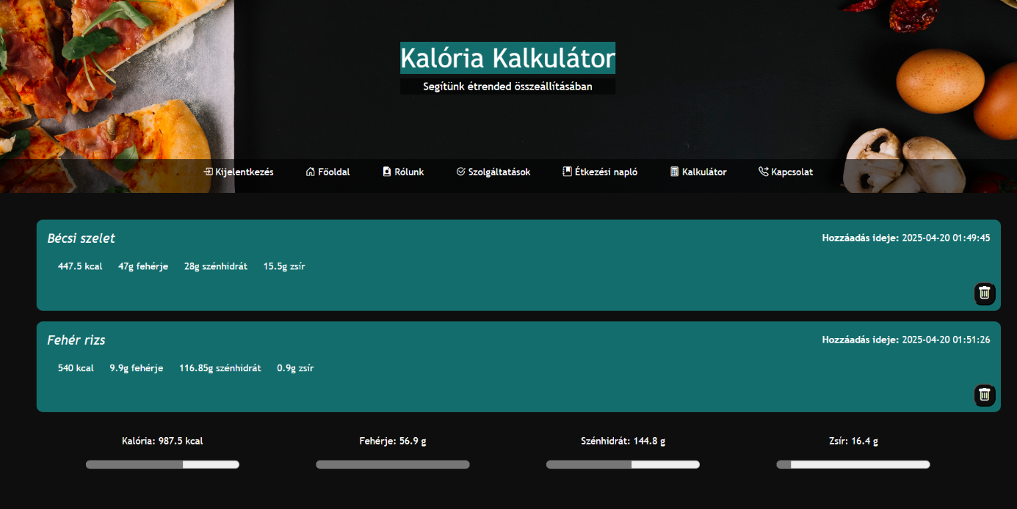

A „kalkulátor” gomb a kalkulátorhoz visz, ahol az adatbázisban található ételek és köretek közül fogjuk tudni kiválasztani, hogy miből mennyit ettünk aznap.

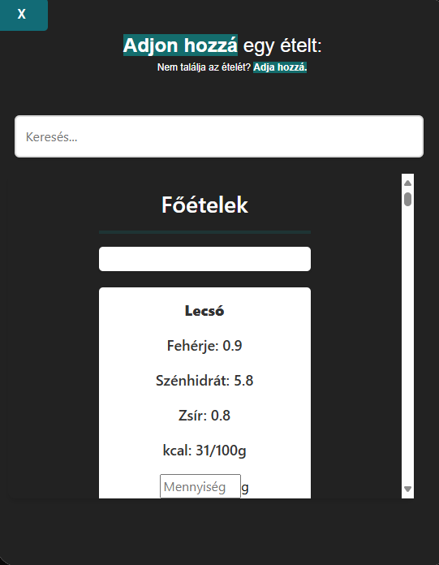

Ha nem találjuk a rögzíteni kívánt ételt, akkor a „Nem találja az ételét? Adja hozzá.” szövegre kattintva megnyithatóak az étel, illetve köret feltöltő felületek. A két felület között a navigációs sávon lévő „Étel hozzáadás”, illetve „Köret hozzáadás” gombokkal lehetséges. Amikor a feltöltésekkel készen vagyunk, a „Főoldal” gombra kattintva visszaléphetünk a főoldalra.

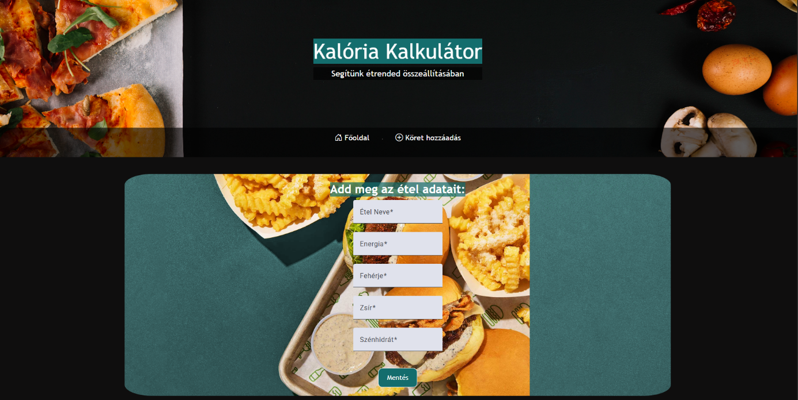

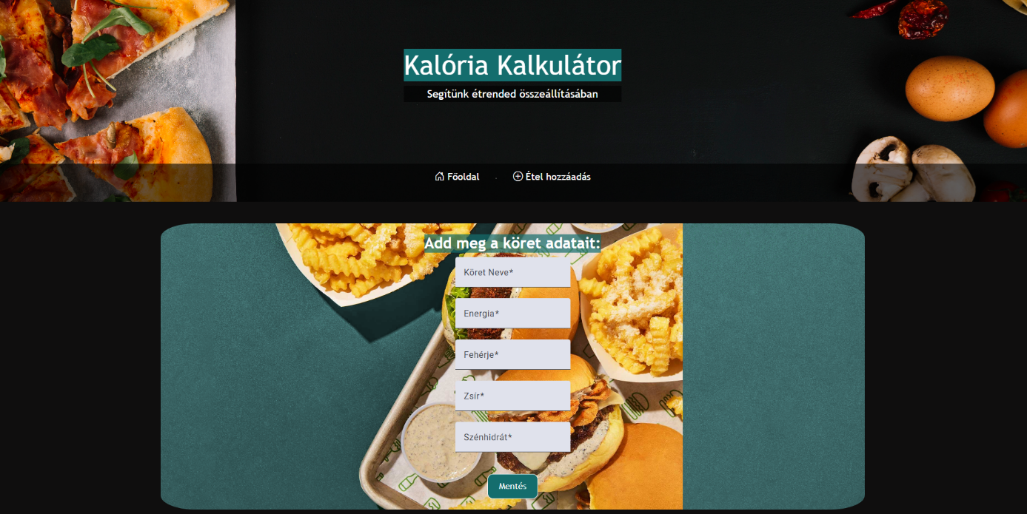

A „kapcsolat” gomb megnyomásakor az oldal legörget az lábléchez.

**3. Fejlesztői dokumentáció**

a) A fejlesztéshez használt eszközök a Visual Studio Code Laravel és Angular keretrendszer, illetve XAMPP.

b) Az adatbázist fejlesztette Mészáros Róbert, a XAMPP phpMyAdmin felületével SQL nyelven. Az SQL nyelvű kód a Visual Studio Code szoftverben került megírásra, majd a phpMyAdmin felületen lett lefuttatva.

c) A frontendet fejlesztette Antal Dominik a Visual Stuio Code Angular keretrendszerével.

d) A backendet fejlesztette Gál Gergő a Visual Studio Code Laravel keretkrendszerével.

**4. Adatbázis**

|  |  |  |
| --- | --- | --- |
| Adattáblák | Mezők | Leírás |
| osszetevok | osszetevoID int osszetevoNev string osszetevoTipus string osszetevoEnergia int osszetevoFeherje float osszetevoZsir float osszetevoSzenhidrat float | Összetevő azonosítója Összetevő neve Összetevő típusa (pl. hús) Összetevő kalóriaértéke Összetevő fehérjetartalma Összetevő zsírtartalma Összetevő szénhidráttartalma |
| koretek | koretID int koretNev string koretEnergia int koretFeherje float koretZsir float koretSzenhidrat float koretVegan boolean | Köret azonosítója Köret neve Köret kalóriaértéke Köret fehérjetartalma Köret zsírtartalma Köret szénhidráttartalma Vegán köret (igen/nem) |
| etelek | etelID int etelNev string etelEnergia int etelFeherje float etelZsir float etelSzenhidrat float etelVegan boolean | Étel azonosítója Étel neve Étel kalóriaértéke Étel fehérjetartalma Étel zsírtartalma Étel szénhidráttartalma Vegán étel (igen/nem) |
| regisztraciok | regisztracioID int nev string email string jelszo string felhasznaloNev string  testsuly float testmagassag int eletkor int | Regisztráció azonosítója Felhasználó neve Felhasználó e-mail címe Felhasználó jelszava Bejelentkezési felhasználónév Felhasználó testsúlya Felhasználó testmagassága Felhasználó életkor |
| etkezesinaplo | etkezesiNaploID int etkezesiNaploNev string felhasznaloForeignID int  etelForeignID int koretForeignID int, naplozasiDatum date etkezesEnergia double etkezesFeherje double etkezesZsir double etkezesSzenhidrat double | Naplózás azonosítója Naplózás neve Regisztráció külső azonosítója Étel külső azonosítója Köretek külső azonosítója Naplózás dátuma Étkezés kalóriaértéke Étkezés fehérjetartalma Étkezés zsírtartalma Étkezés szénhidráttartalma |
| etel_osszetevo_kapcsolatok | EO_etelKulsoID int, EO_osszetevoKulsoID int | Étel külső azonosítója Összetevő külső azonosítója  A tábla az ételeket és az összetevőket kapcsolja össze, hogy több összetevő megadható legyen egy adott ételhez. |
| koret_osszetevo_kapcsolatok | KO_koretKulsoID int, KO_osszetevoKulsoID int | Köret külső azonosítója Összetevő külső azonosítója  A tábla a köreteket és az összetevőket kapcsolja össze, hogy több összetevő megadható legyen egy adott körethez. |
| etel_koret_kapcsolatok | EK_etelKulsoID int, EK_koretKulsoID int | Étel külső azonosítója Köret külső azonosítója  Az ételeket és a köreteket kapcsolja össze, hogy lehessen a felhasználó által kedvükre cserélni az ételek és a köretek kombinációit. |

Az adatbázis tábláinak kapcsolatai:

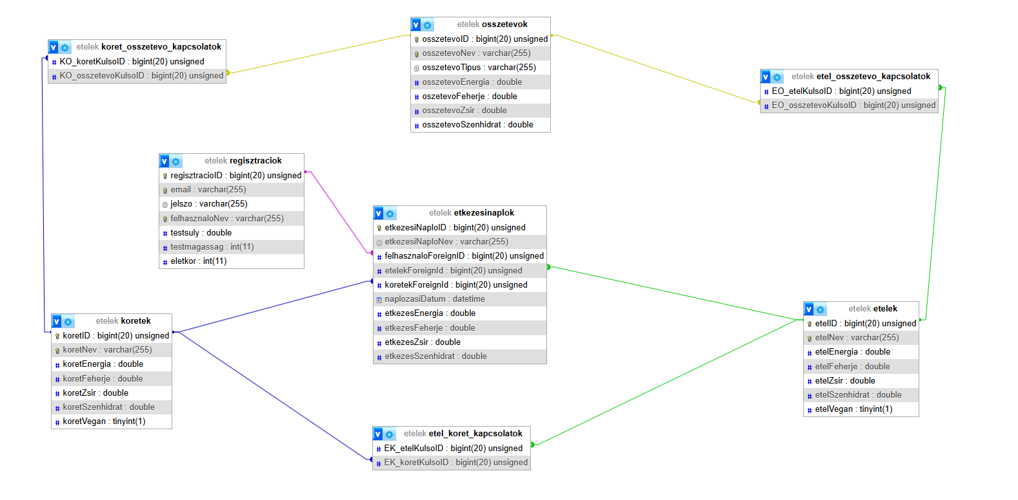

Az adatbázis EK-modellje:

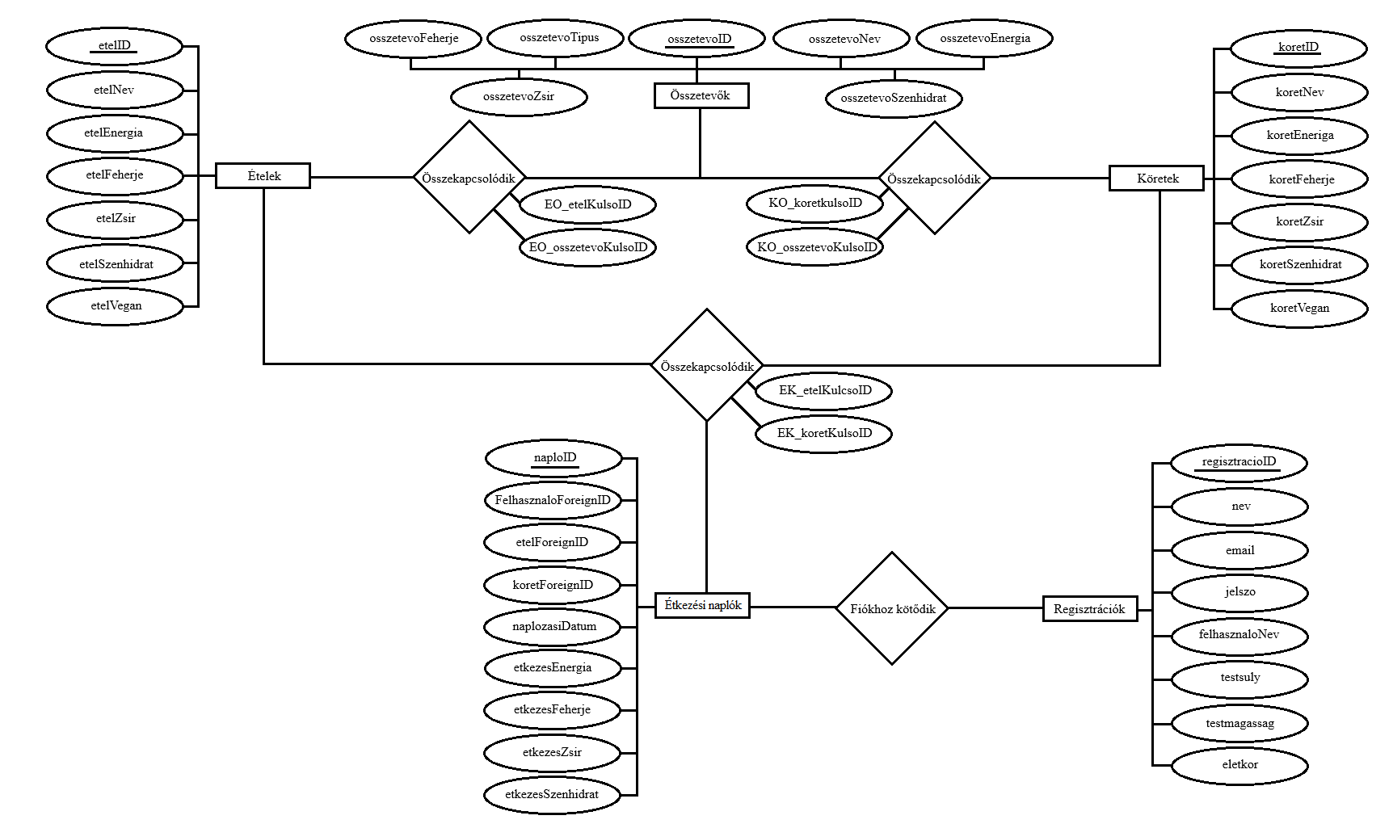

**5. Frontend**

A fontend három modellt (model), egy szolgáltatást (service), és nyolc komponenst (component) használ.

A három modell a „naplozas.ts”, „koret.ts” és „etel.ts”, mindegyiknek az adatbázisban történő adatkezelés megkönnyítése a feladata. Ezekben a modellekben tárolódnak el a lekért, illetve feltölteni kívánt adatok.

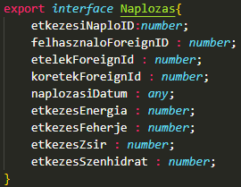 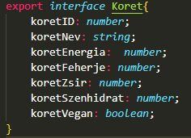 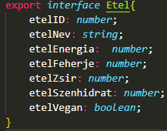

Az „api.service.ts” szolgáltatás az, ami kommunikál a backend-el és küldi el a különböző adatokat feldolgozásra, illetve az adatbázisba való feltöltésre.

A loggedInUser változó egy signal, ami azt követi, hogy be van-e jelentkezve valaki az oldalra, vagy sem. Alapértelmezetten az értéke hamis.



A constructor-ban meg van adva paraméterben a HttpClient, hogy az alkalmazás tudjon kommunikálni a backend-el. A constructor törzsében létrehozunk egy „user” változót, ami eltárolja az éppen bejelentkezett felhasználói fiók adatait, és beállítja a loggedInUser értékét igazra.

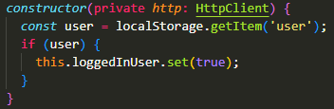

A „login” és „register” függvények bonyolítják le a felhasználó bejelentkezését, illetve regisztrációját. A „register” elküldi a felhasználó paraméterben kapott adatait a backend-be, ahol az feltöltődik az adatbázisba. A „login” elküldi a paraméterben megadott bejelentkezési adatokat, amit a backend feldolgoz, és ha helyesek a megadott adatok, akkor visszaküldi a felhasználó adatait, emellett beállítja a loggedInUser értékét igazra.

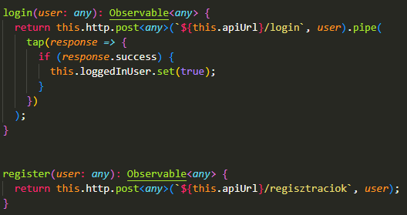

Az „etelek” és „koretek” függvények lekérik az ételeket, illetve a köreteket az adatbázisból.

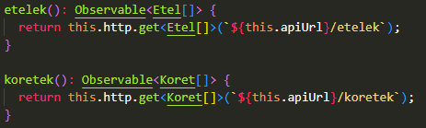

A „naplozasok” és „naplozasoklekeres” függvények a naplózásokat kérik le az adatbázisból, a „naplozasok” csak egyet, paraméterben megadott azonosító (id) alapján, a „naplozasoklekeres” az összes naplozást lekéri.

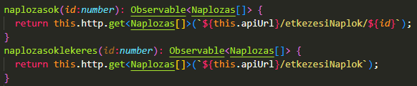

Az étkezési naplók frissítésének érdekében van egy „Naplozas” (modellbéli interface) típusú signal, amit visszaad egy függvény.

 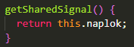

Ezt a frissítést a „frissitNaplozasokat” függvény hajtja végre.

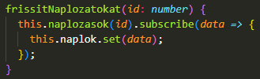

Az új étkezési naplók feltöltéséről a „naploPush” függvény gondoskodik. Paraméterben megkapja az új napló adatait, amit elküld backend-be.

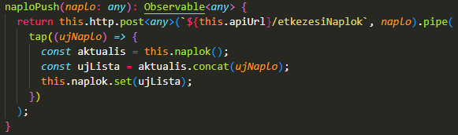

A naplózások törlését a „naploDelete” metódus végzi. Paraméterben megkapja az adott naplózás azonosítóját (id), majd ezt a törlési kérést elküldi backend-be.

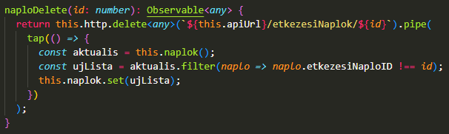

A felhasználó által feltölteni kívánt ételeket, illetve köreteket az „etelPost” és „koretPost” metódusok kezelik. Paraméterben megkapják az étel, vagy köret adatait, amiket elküld backend-be.

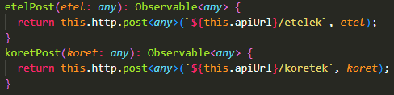

A nyolc komponens a „login”, „home”, „about”, „calculator”, „etelpush”, „koretpush”, „log”, és a „notfound”. Minden komponens konstruktorában (constructor) paraméterül van adva a szolgáltatás, hogy képesek legyenek adatot kezelni, illetve legtöbbjükben a Router, hogy a komponensek közötti navigálás is megtörténhessen.

A „login” komponens feladata a felhasználók adatainak kezelése, a regisztráció és bejelentkezés lebonyolítása, ehhez használ egy ideiglenes objektumot „user” néven. Ez az objektum a login.component.html-ből töltődik fel adatokkal „ngModel” segítségével. Példaként az „email” mező felöltése látható.

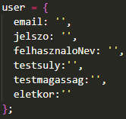 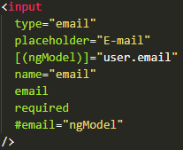

A „registration” metódus hajtja végre a felhasználó adatainak a feltöltését.

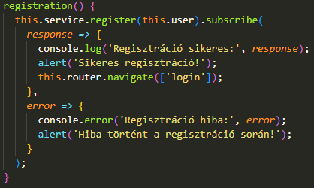

A „login” metódus a felhasználó bejelentkezését hajtja végre.

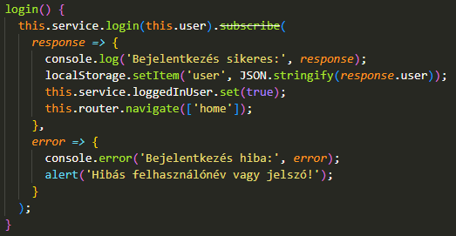

A „logout” metódus a felhasználó kijelentkezését hajtja végre.

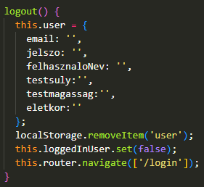

A „home” komponens a webalkalmazás főoldala, az alkalmazás bemutatása a célja. Viszont a felhasználó bejelentkezése alapján elérhetővé teszi a „calculator” és „log” komponenseket.

Először lekéri a felhasználó bejelentkezésének állapotát.

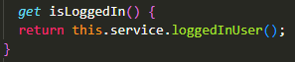

És ennek megfelelően a helyi tárhelyen (local storage) eltárolja az adatait, vagy kitörli őket onnan.

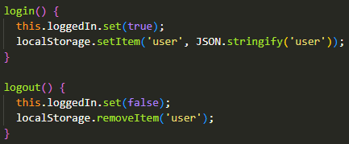

Ha a felhasználó be van jelentkezve, akkor elérheti a kalkulátort, ha nincs, akkor viszont a „login” komponensre navigálja a függvény.

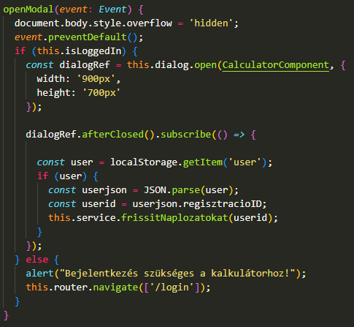

Az „about” komponens szinte megegyezik a „home” komponenssel, csak az alkalmazás szolgáltatásai helyett a fejlseztő csapatot mutatja be a komponens. A háttérben ugyan azok a funkciók érhetőek el, ugyan azon a módon, mint a „home” komponens esetében.

A „calculator” komponensben történik meg a különböző étkezések rögzítése.

Ehhez az adatbázisból lekérjük az ételeket és köreteket a „getEtelek” és „getKoretek” metódusokkal, és eltároljuk „Etel” és „Koret” (modellbéli interface) típusú tömbökbe.

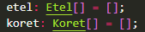 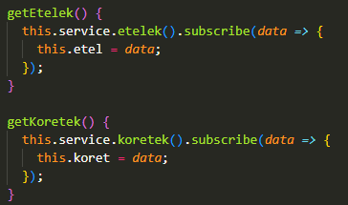

Létrehozunk egy „Naplozas” (modellbéli interface) típusú ideiglenes objektumot, amit aztán majd a „probaEgy”, és „probaKetto” metódusokkal feltöltünk a felhasználó által kiválasztott étel, vagy köret adataival, illetve a további fontos adatokkal, hogy feltölthető lehessen az adatbázisba.

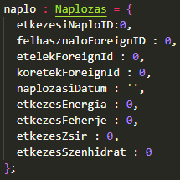

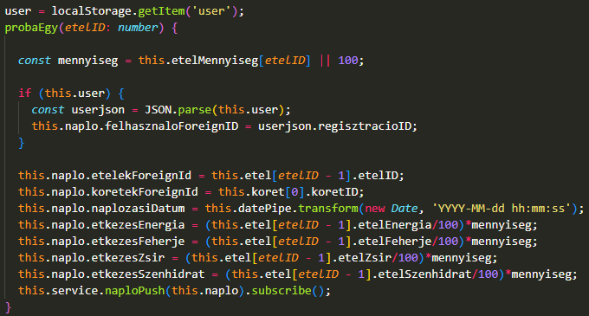

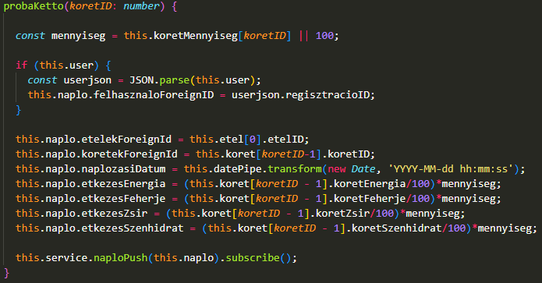

A „filteredEtel” és „filteredKoret” metódusok az ételek és köretek név szerinti keresésében segítenek. Ehhez van egy segéd változó, a „searchText”, ami a felhasználó által beírt szöveget tárolja.



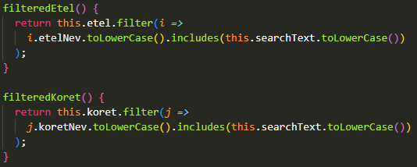

A „restoreScroll” metódus visszagörget a komponens legtetejére automatikusan, így ha korábban használtuk, nem úgy jelenik meg, ahogy úgyhagytuk.

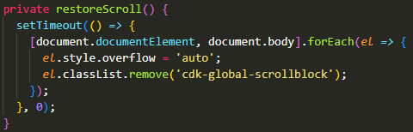

Az „etelPush” és „koretPush” komponensek feladata szimplán új ételek, illetve köretek hozzáadása az adatbázishoz. Mindkét komponens ugyanúgy működik, bemutatni az „etelPush” komponenssel fogjuk.

A komponensben van egy ideiglenes objektum, amit a felhasználó által megadott adatokkal feltöltünk, majd az az „onSubmit” metódussal elküldünk a backend-be.

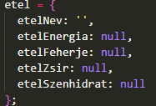

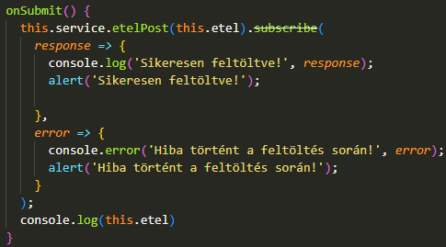

A „log” komponensben lehet a naplózásokat megtekinteni, és törölni, illetve látható a napi bevitt étrendünk tápértéke a napi ajánlotthoz képest.

Itt is lekérjük az előző komponensekhez hasonlóan az ételeket és köreteket tömbökbe, illetve a naplózásokat jelként (signal) megkapjuk a szolgáltatásból.





Ezt a tömböt folyamatosan frissíti az oldal, ha változás történik benne, illetve szűri felhasználók szerint, hogy a bejelentkezett felhasználó csak a saját naplózásait lássa.

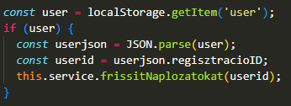

A „getKaloria”, „getFeherje”, „getSzenhidrat” és „getZsir” függvények a napi ajánlott tápanyagmennyiséget számolják ki a felhasználó megadott adatai alapján, amik a naplók alatt megjelenő folyamatjelző sáv (progress bar) maximális értékei lesznek.

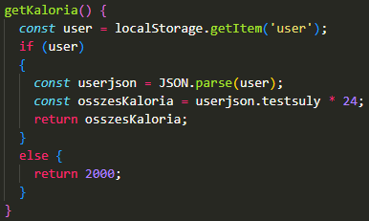

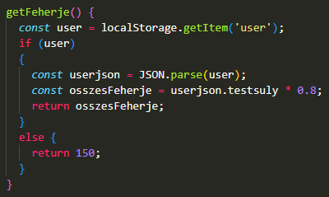

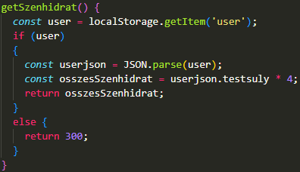

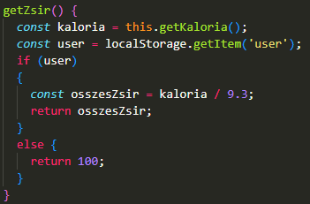

Az aktuális bevitt tápértékeket a „totalKaloria”, „totalFeherje”, „totalSzenhidrat” és „totalZsir” változók tárolják és számolják.

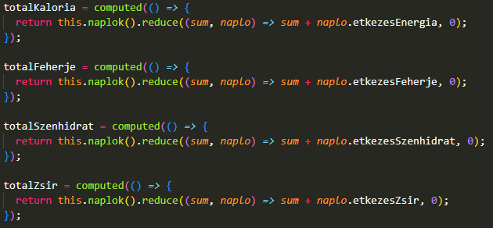

Az étkezési naplók nevének kiárása az „etelNevKiiratas” és „koretNevKiiratas” függvényekkel történik.

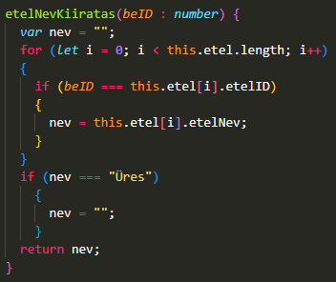

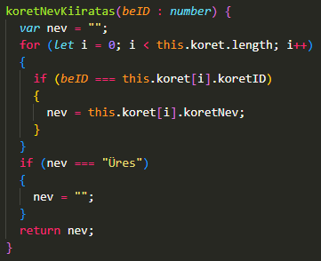

A „notfound” komponens feladata mindössze, hogy jelezze a felhasználó számára, ha a komponens, amit megpróbált elérni nem létezik, ez egy egyszerű címsorban történik meg.



Ez a komponens csak akkor érhető el, ha manuálisan átírjuk az oldal URL-jét egy olyanra, ami nincs használatban.

**6. Backend**

A backendben öt controller található: „EtelController”, „KoretController”, „OsszesitesController”, „OsszetevoController”, és „RegisztracioController”.

Mind az öt controller ugyan azzal a hat alap metódussal van ellátva, csak mindegyik a saját mezőit ellenőrzi, kezeli. A bemutatáshoz az EtelController metódusait hozzuk fel példának.

Az „index” metódus egy adatlekérést hajt végre az adatbázisból, ami az összes étel összes adatát visszaadja.

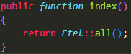

A „store” metódus paraméterben megadott adatot tölt fel az adatbázisba.  
A „Validator” segítségével ellenőrizzük, hogy minden kötelező adat megtalálható-e a paraméterben található kérésben. Amennyiben valamelyik hiányzik, egy hibaüzenetet kapunk eredményül, ellenkező esetben viszont feltölti az adatokat az adatbázisba, és visszaadja a feltöltött rekord azonosítóját.

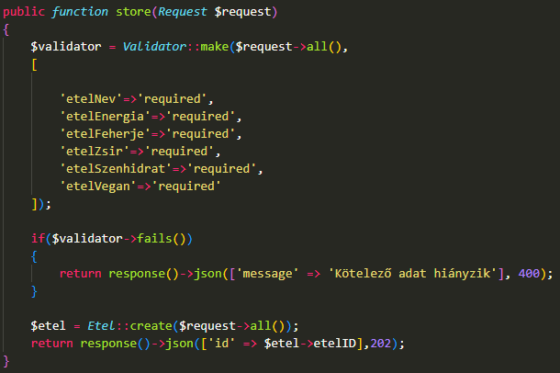

A „getById” metódus is egy adatlekérést hajt végre, viszont ez az adott adat azonosító mezőjét ellenőrzi, és csak azt az egy rekordot adja vissza, aminek az azonosítójával a paraméterben keresett azonosító megegyezik. Ha nincs egyező azonosítójú rekord, hibaüzenetet ad vissza.

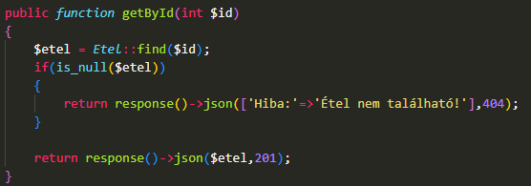

A „destroy” metódus rekordot töröl az adatbázisból. Paraméterben megkap egy azonosítót, és ha talál egy vele azonos azonosítójú rekordot, törli azt az adatbázisból. Ha nem talál, hibaüzenetet ad vissza.

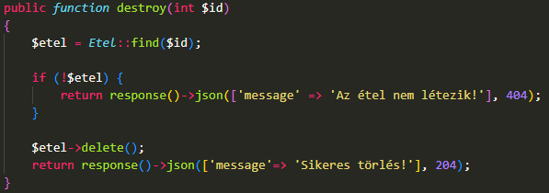

Az „update” metódus megváltoztatja az adatait egy már meglévő rekordnak. Paraméterben megkapja az új adatokat, illetve a keresett azonosítót. Először megkeresi az azonosítót a rekordok között, ha nem találja meg, akkor hibaüzenetet ad vissza. Ha viszont megtalálja, a „Validatorral” ellenőrzi, hogy minden kötelező adat megvan-e az új adathalmazban. Ha nincs üresen hagyott kötelező mező, frissíti a rekordot az új adatokkal. Ha nincs meg minden kötelező adat, hibaüzenetet ad vissza.

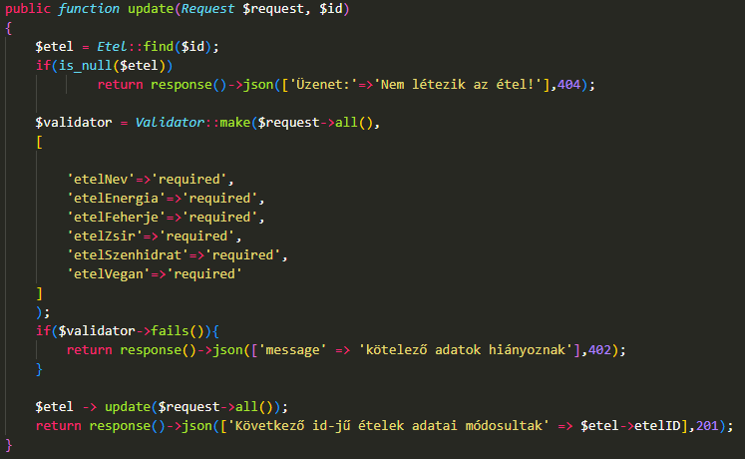

A „searchbyname” metódus név alapján keresi meg az adott rekordot. Paraméterben egy szöveget kap, és ha az adott rekord név mezőjével egyezik a szöveg, visszaadja azt a rekordot. Ha a kettő nem egyezik, hibaüzenetet ad vissza.

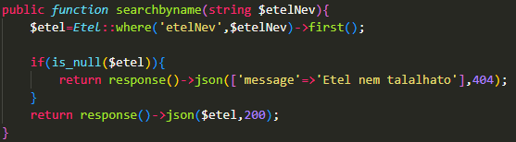

A fent említett hat metóduson kívül a „RegisztracioController” el lett látva egy hetedik, „login” metódussal, ami a webalkalmazásra való bejelentkezést teszi lehetővé. Paraméterben megkapja a bejelentkezni kívánó felhasználó felhasználónevét és jelszavát, majd a felhasználó alapján megkeresi az adott felhasználó adatait. Ellenőrzi, hogy a jelszavak egyeznek-e az adatbázisban szereplő jelszóval, és ha igen, akkor visszaadja a felhasználó adatait. Ha nem, akkor hibaüzenetet ad vissza.

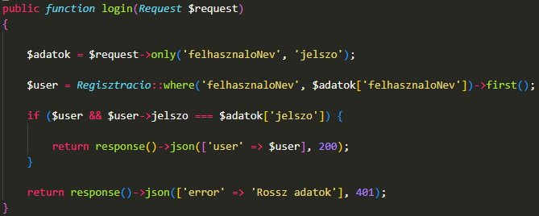

**7. Tesztelés**

A Backend tesztelése a Thunder Client, ingyenes API Request kezelőjével történt.

Mind az öt „controller” metódusainak tesztelése ugyanúgy zajlik, csak a saját beállított API végpontját kell megadni URL-ként. A bemutatáshoz az „EtelController” metódusait, és azoknak beállított API végpontjait hozzuk példának.

Az „index” metódus válasza:

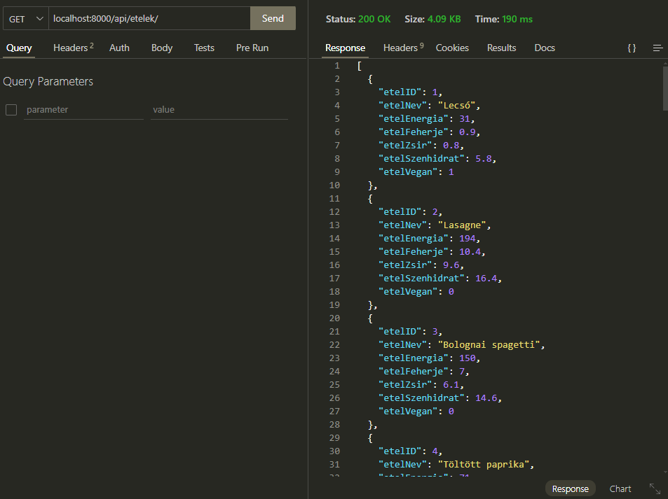

A „store” metódus válasza sikeres feltöltés esetén:

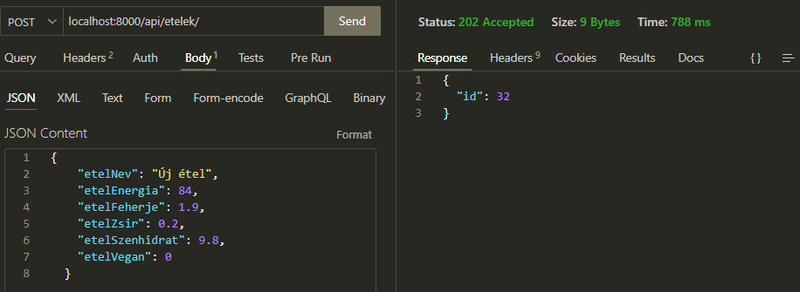

A „store” metódus válasza sikertelen feltöltés esetén:

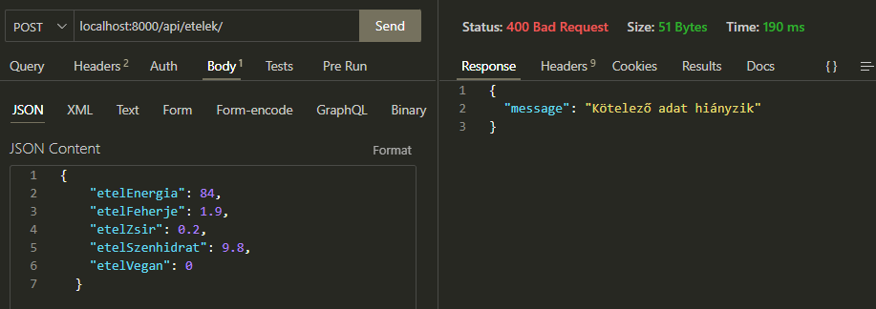

A „getById” metódus válasza sikeres lekérdezés esetén:

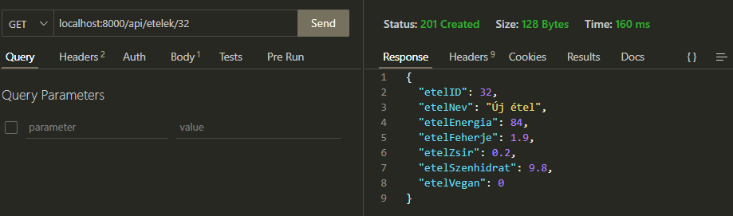

A „getById” metódus válasza sikertelen lekérdezés esetén:

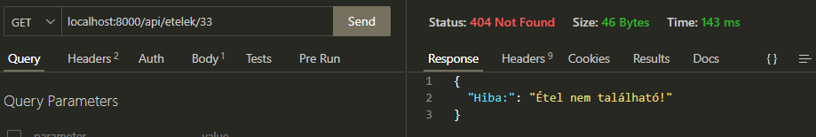

A „destroy” metódus válasza sikeres törlés esetén:

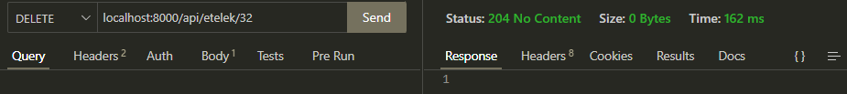

A „destory” metódus válasza sikertelen törlés esetén:

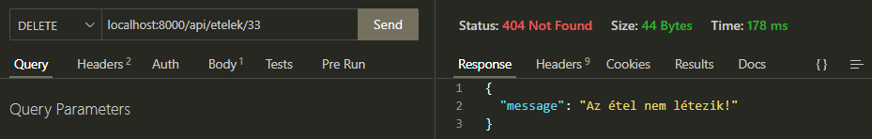

Az „update” metódus válasza sikeres frissítés esetén:

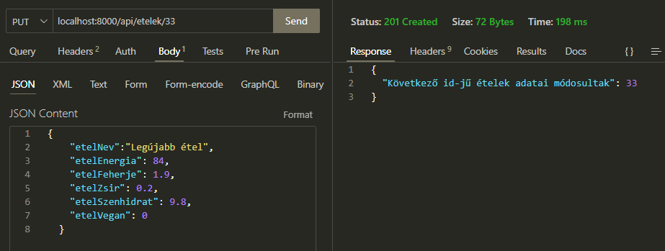

Az „update” metódus válasza, ha valamelyik fontos adat hiányzik:

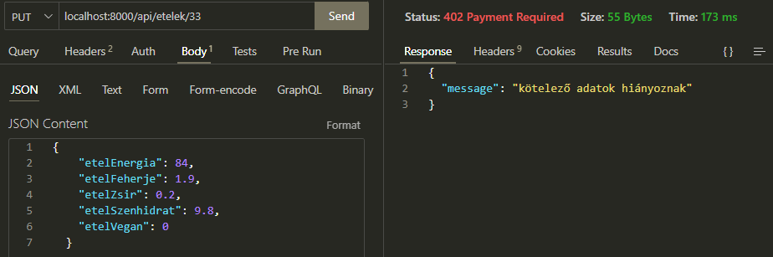

Az „update” metódus válasza, ha rossz azonosítót kap, mint frissítendő rekordot:

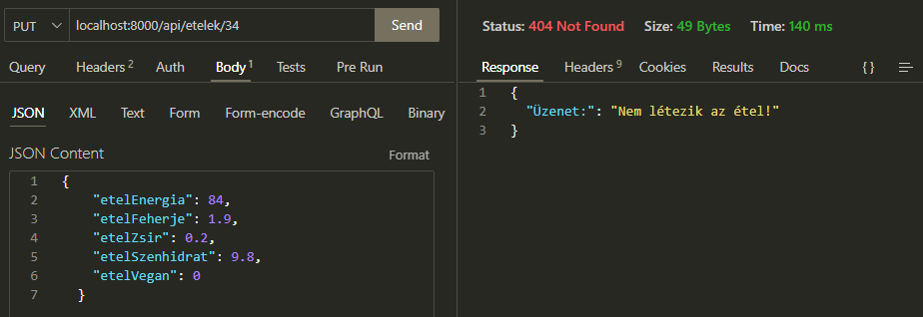

A „searchbyname” metódus válasza sikeres adatkérés esetén:

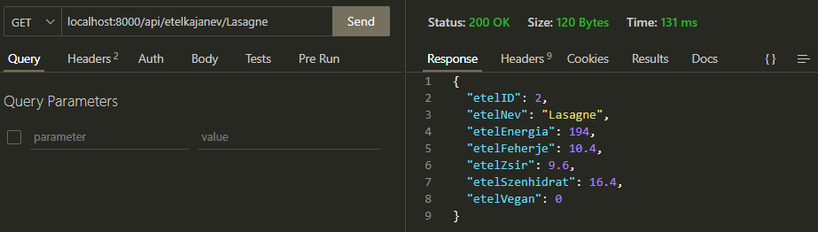

A „searchbyname” metódus válasza sikertelen adatkérés esetén:

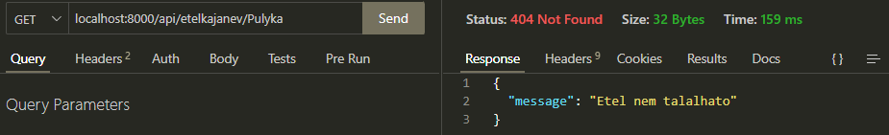

A „login” metódus kizárólag a „RegisztracioController” része. A válasza sikeres bejelentkezés esetén:

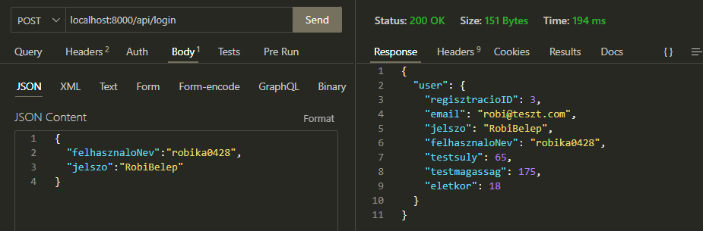

A „login” metódus válasza sikertelen bejelentkezés esetén:

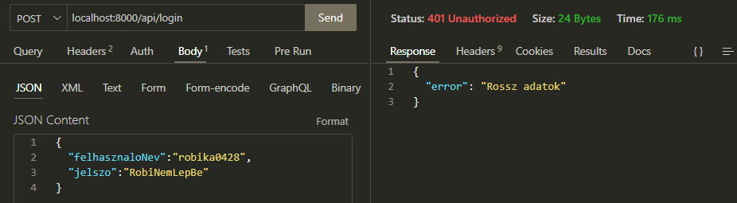

**8. Továbbfejlesztési lehetőségek**

A weboldal ajánlhatna a felhasználóknak ételeket.

Összetevők szerint lehetne összeállítani az ételeket, illetve köreteket.

**9. Irodalomjegyzék**